Отметить числа от 1 до 49

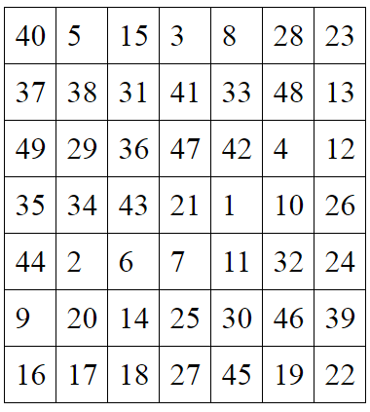

Повторить изображения:

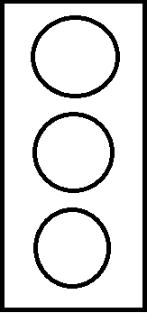 

Расшифровать таблицу:

Образец:

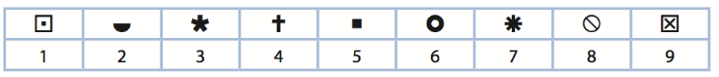

Задание:



Написать 20 различных фамилий: